

合同编号：

货物（ 设备 ）采购合同

项目名称： [HENU2024HWGK00024(JZ)]河南大学郑州校区学生公寓和教室家具采购



买方（甲方）： 河南大学

卖方（乙方）： 河南锦然电子科技有限公司

签订时间： 2024-07-31

签订地点： 河南开封

履约期限：



河南大学招标办制



1



货物（设备） 采购合同

买方（ 甲方） ： 河南大学 签订地点： 河南开封

卖方（乙方） ： 河南锦然电子科技有限公司 签订时间： 2024-07

根据 《中华人民共和国招标投标法》 、《中华人民共和国政府采购法》 、 《中华人民共和国民法 典》 等国家法律法规 ， 就甲方向乙方购买商品（设备） 的型号 、 数量 、 质量 、 包装 、 运输 、 价款 、 税金 、 保险 、 验收 、 技术服务 、 售后服务 、 违约责任 、 争议解决方式等合同内容 ， 经双方协商一致， 签订合同 ， 以兹共同遵守 。

一 、 合同价款

本合同的总金额为人民币： 肆拾玖万壹仟贰佰元整 整 ( ¥ 491200 元） ； 该价格已经包含制造 生产 、 安装 、 调试 、 保险 、 培训 、 运输 、 装卸 、 税金 、 利润 、 保修及乙方人员差旅费用等全部费用 。

二 、 货物（设备） 的 名称 、 型号 、 制造单位 、 单价 、 数量和合同价 数量及质量要求

1 、 乙方提供的货物（设备） 是未有使用过（包括零部件） 的商品（设备） 、 符合国家相关部门 制定的生产（制造） 标准和检测标准以及该商品（设备） 的出厂标准 。

2 、 购买 货物（设备） 的名称 、 型号 、 制造单位 、 单价 、 数量和合同价：

|  |  |  |  |  |  |  |  |
| --- | --- | --- | --- | --- | --- | --- | --- |
| 序号 | 名称 | 品牌型号 | 制造商 | 单 位 | 数量 | 单价 （元） | 小计 （元） |
| 1 | 双人移动课桌（核心产 品 ） | 顺富美1200MM*460MM*760MM/SFM- HD001 | 广东富美家具实业有限公 司 | 张 | 420.0 | 785.0 | 329700.0 |
| 2 | 课椅 | 顺富美500MM*475MM*830MM/SFM- HD002 | 广东富美家具实业有限公 司 | 把 | 850.0 | 190.0 | 161500.0 |

3 、 详细的技术规格 、 质保方案及售后服务标准见附件 。

三 、 安装调试

乙方负责对货物（设备） 免费进行安装调试 ， 并使其投入正常运行 ， 并经双方人员签字验收 。

四 、 人员技术培训

乙方应当安排技术人员免费为甲方人员进行技术培训和现场指导 ， 使购买的货物（设备） 国家规 定运行标准和使用要求 。

五 、 交付的时间 、 地点 、 运输方式 、 运输费用及风险承担

1 、 交货时间 、 地点： 于合同生效之 日 起 30 日历 日 内（按投标承诺时间） ， 乙方按甲方指定

地点将货物免费送达 。 甲方或最终用户在乙方收货确认单签字盖章 ， 或者甲方或最终用户在乙方的物 流配送单据上予以签字或盖章 ， 作为双方结算的依据 。

2 、 产品运输过程中由乙方按国家有关设备供应的规定标准进行包装 、 供应 ， 产生的相关费用由

乙方承担 。

2



3 、 乙方应在交货时向甲方提供货物（设备） 生产制造标准 、 使用说明书 、 检验合格证明及相关 的随机备品备件 、 配件 、 工具 、 软件等资料 。

4 、 合同货物（设备） 验收前的货物 毁损 、 灭失的风险由乙方承担 ， 验收合格后的货物灭失 的风险由甲方承担 。 如合同商品参加保险 ， 保险赔偿款由风险承担者享有 。

六 、 货物（设备） 验收标准 、 验收方式

1 、 按国家现行验收标准 、 规范等有关规定执行 ， 甲方在收到货物（设备） 后可以在合理期限内 提出异议 。

2 、 货物（设备） 使用单位应在货物（设备） 交付后 ， 根据初验结果以及安装 、 调试 、 培训等情 况正常运行一段时间后向甲方提出货物（设备） 验收申请 。

3 、 根据验收申请 ， 甲方组织相关人员进行正式验收 ， 也可以根据实际需要增加出厂检验 、 安装 调试检验等多种验收环节 ， 特殊情况下可以组织第三方共同验收 。

七 、 货物（设备） 付款时间 、 支付方式和支付条件

1 、签订合同后，乙方向甲方提供本合同金额5%的银行保函。货物(设备)到达合同约定的交货 地点安装完毕，并经甲、乙双方进行验收合格后，退回保函并向乙方支付总合同金额的100% ( 491200 元) ， 大写： 肆拾玖万壹仟贰佰元整 。 。

2 、 支付方式：

本合同项下所有政府采购结算款全部支付至乙方（ 中标方） 在 中 国工商 银行 股份有限 公司 在 郑州三全路 分行开立的账户 ， 该回款账户未经 河南锦然电子科技有限 公司同意后不得更改 ， 具 体账户信息如下：

同一社会信用代码： 91410105MA40WBBGXW 账户名称： 河南锦然电子科技有限公司

账号： 1702620509200072284 开户银行： 中 国工商银行股份有限公司郑州三全路支行

3 、 甲方每次付款前 ， 乙方需按每次付款金额开具符合国家规定的发票 ， 甲方收到发票并通过国 家税务部门官方网站检验发票真伪后按付款流程支付合同价款 。

4 、 乙方必须提供真实 、 合法的发票 。若乙方提供虚假发票 ， 自发现之 日起三 日 内乙方应无条件 提供正规发票并承担甲方因此所遭受的所有损失 。 发票上记载的款项甲方有权不再支付 ， 从合同款 中扣减 。

5 、 本合同为固定单价合同 ， 总价以实际提供合格货品数量乘以清单单价结算 。 甲方在合同履行 过程中 ， 根据采购需求 ， 需要追加与合同标的相同货物或服务的 ， 可以签订补充协议 ， 追加部分的价 款不应超出合同价款的10%。

八 、 违约责任

1 、 乙方未按期限 、 地点履行卖方义务 ， 每延迟 一 日 ， 乙方应当按本合同总金额的 0.5％ 向 甲方 支付违约金； 乙方逾期交货时间超过 7 日 的或违约金累积达到合同总金额的 10% 时 ， 甲方有权不

经通知解除与乙方的合同 ， 要求乙方支付合同金额 3 0% 的违约金 。 同时 ， 乙方应赔偿由于逾期 供货给甲方造成的全部损失； 如违约金不足以赔偿甲方损失的 ， 乙方还应当赔偿全部损失 。

2 、 乙方所提供的设备品种 、 型号 、 规格 、 质量不符合国家规定及本合同规定标准的 ， 甲方有权 拒收设备 ， 并有权单方解除合同 ， 乙方应向甲方支付 不超过 设备款总值 30% 的违约金 。 甲方不 解除合同的 ， 除乙方按前述约定支付违约金外 ， 乙方应在本合同约定的期限内换货 、 补货 ， 超出本合

3



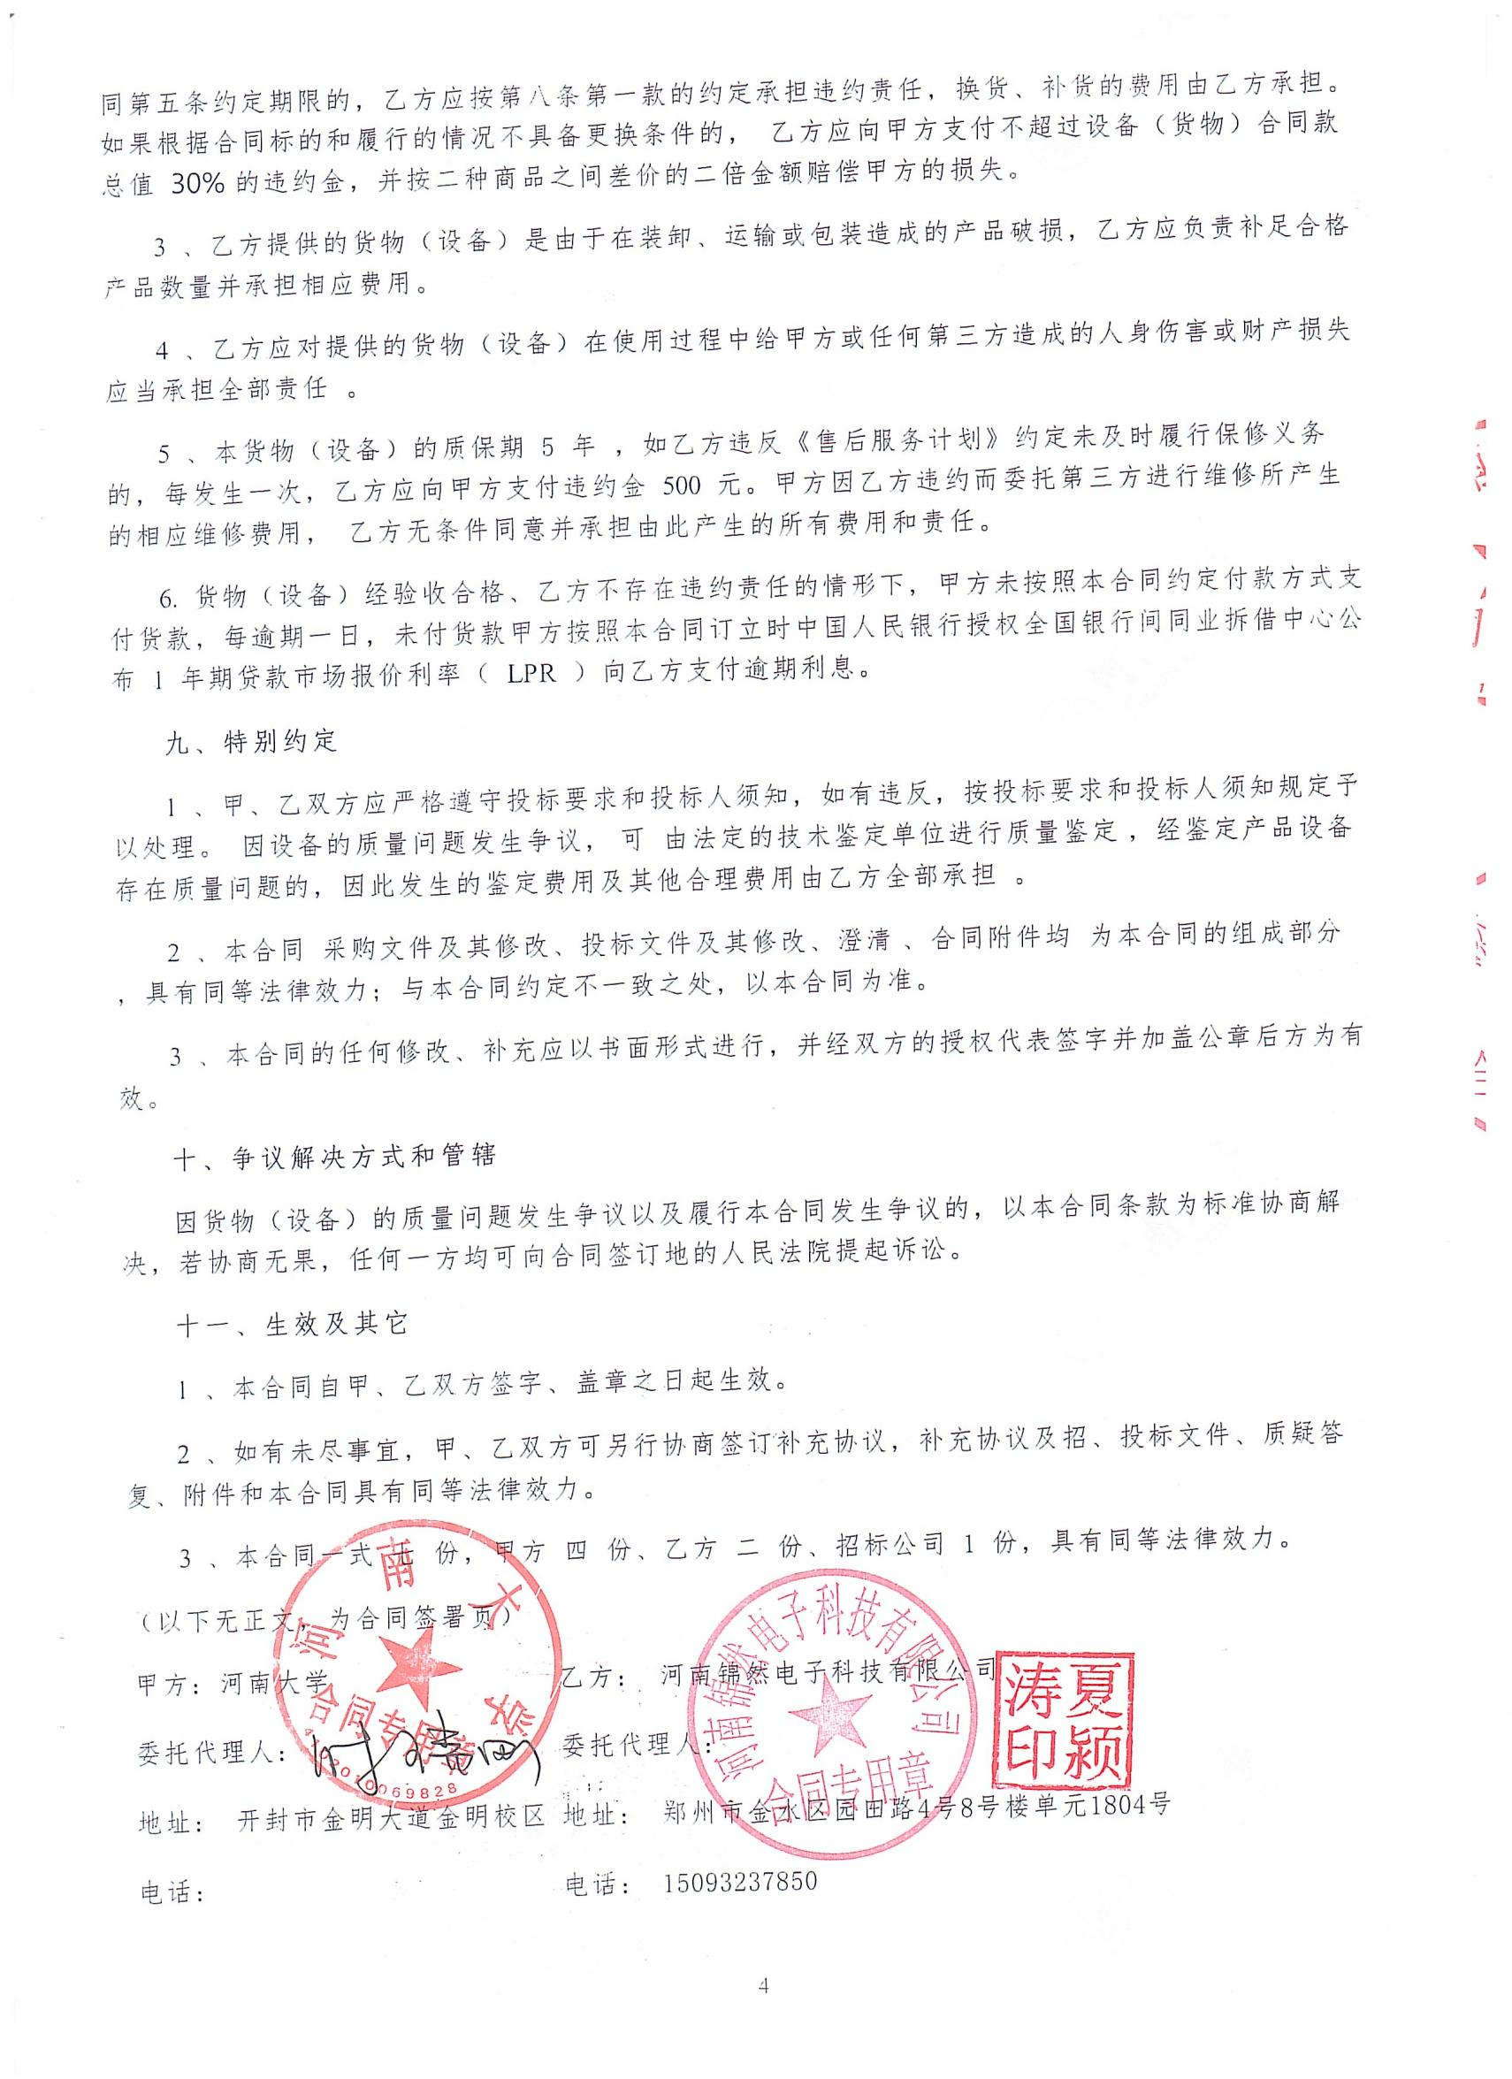

4



附件（ 1 ）设备技术规格 附件（ 2 ） 售后服务计划



中标通知书

扫描中标通知书后单独一页附在最后





5



**附件（1）：详细技术参数、规格及配置清单**

|  |  |  |  |  |
| --- | --- | --- | --- | --- |
| **名称** | **型号** | **规格、参数** | **原产** **地** | **生产** **厂家** |
| 双人移动 课桌 | 顺富美 SFM-HD0 01 | 1、规格： 长 1200mm,宽:460mm,高：760mm， 整体设计科学美观；  ▲2、台面板： 基材采用密度板，台面底部 自攻螺丝与铝合金桌脚紧固连接经久耐  用。尺寸：厚:25mm,长：1200mm,宽：460mm。 密度板符合 GB/T 11718-2021 检测标准，  **密度：0.75g/cm³,** **表面吸收性能** **192mm**， **甲醛释放量** **0.063mg/m³**。（提供合规检测机  构出具密度板的抽样检测告）  ▲3、站脚 :由台面板支撑件、书包挂钩， 中部支柱，站脚底座三部分组合：  ①台面板支撑件、书包挂钩：采用铝合金 一体压铸成型，保证书包挂钩牢固耐用， 表面经打磨、抛光、除蜡、清洗经高温静 电喷粉工艺处理，尺为：369.9 mm*115  mm*46 mm。  ②中部立柱：采用铝合金型材一次拉伸成 型，内部有十字形支撑结构，保证结构稳 固，螺丝孔位处有加厚处理，尺寸为：530 mm*80mm*45mm.  ③站脚底座：采用铝合金一体压铸成型， 表面经打磨、抛光、除蜡、清洗经高温静  电喷粉工艺处理，尺寸为：484.5 mm*69.8 mm*95 mm.铝材符合 GB/T 3325-2017、QB/T 3826-1999 检测报告，涂层硬度 2H；盐雾 测试经 500 小时中性盐雾(NSS)，耐腐蚀等 级为 10 级。（提供正规检测机构出具铝材 的抽样检测告）  4、前档板： 采用 0.8mm 优质冷扎钢板经模 | 广东佛 山 | 广东富 美家具 实业有 限公司 |

6



|  |  |  |  |  |
| --- | --- | --- | --- | --- |
|  |  | 具冲压、折边成型。外表面经折角成两个 角度，立体感好。表面经高温静电喷粉工 艺处理，挡板固定与桌脚用 M6 螺丝对锁上 紧，牢固可靠。  ▲5、书斗： 采用 0.8mm 优质拉伸钢板经模 具拉伸成型，圈边、压根加强整体结构，  承重力好、经久耐用，表面经高温静电喷 粉工艺处理。书斗外观尺寸为长 1010mm* 宽 370mm*高 120mm(±5mm).钢板符合  QB/T3826-1999 检测标准，经 500 小时中性 盐雾(NSS)试验后，耐腐蚀等级为 10 级。（提 供合规检测机构出具钢板的抽样检测告）  6、防滑脚垫： 采用尼龙材料压注成型，可 根据地平不平调节平衡，保护地面，减少 划痕和噪音。  （文件附检测报告原件扫描件）  课桌实物图 |  |  |
| 课椅 | 顺富美 SFM-HD0 02 | 规格：500 mm *475 mm *830mm  ▲1、为保证课椅的产品设计合理性和绿色 安全环保，课桌成品符合 QB/T 4071-2021、 GB/T 10357.1-2013、GB/T10357.3-2013、 GB/T31106-2014 检测标准，**甲醛释放限量** **检测** **0.01mg/m³**。  ▲2.椅脚：采用优质 35×12×1.5mm 的钢 管拉弯成型。钢制部件：表面光滑平整， 色泽均匀，喷塑层无漏喷、起泡、模糊、 | 广东佛 山 | 广东富 美家具 实业有 限公司 |

7



|  |  |  |  |  |
| --- | --- | --- | --- | --- |
|  |  | 划痕或碰伤等缺陷。钢管报告符合 QB/T  3832-1999 、QB/T 3826-1999 标准,金属 喷漆涂层硬度 2H；**金属表面耐腐蚀性中性** **盐雾连续喷雾测试达到** **500** **小时检测，检** **测结果等级** **10** **级**。  3.椅座、椅背：采用 PP（聚炳稀）材料压 注成形，椅面经耐高寒、防退色、抗老化 等工艺处理。椅座与椅背支撑成一整体，  外观尺寸：椅座 430×470×300mm，厚度 8mm，椅背 405×104×358mm，厚度 5mm。 4.椅脚与支撑组件连接：采用焊接成型， 线条流畅，座感舒适。配防滑脚垫。  学习椅实物图 |  |  |



8



**附件（2）：** **售后服务计划（注：售后服务计划可依据不同供货单位的售后服务**

**计划列明，但应包含下列标题所涵盖的基本服务内容。）**

1.质量保证：我方保证所提供货物是全新的、未使用过的全新产品，且所有 的配件均符合国家质量检测标准。

2.安装调试：在货物到达用户指定地点 7 日前，我方将以电话或传真的形式 通知用户，并派专业人员到安装现场进行详细的考察。货物到达用户指定地点后， 我方派专业技术人员和厂家的工程师共同对所有设备进行免费的安装、调试，直 至设备正常运行。

3.验收标准：我方将和用户一起按照合同要求的技术规格、技术规范的要求 对货物的质量、规格、性能、数量和重量等进行全面和详细的检验。货物检验完 毕之后，在双方共同在场情况下进行设备的验收。若发现有损坏的零部件，我方 将在 3 个工作日内进行及时更换，所产生的费用由我方承担。

4.质保期：从最终验收完成之日起，进口设备质保期为一年。保修期内，非 人为原因造成的设备故障，我方将免费矫正或更换有缺陷的设备或部件，直至恢 复设备正常性能，此间发生的一切费用由我方自行承担。如不能及时解决实际工 作中出现的问题，我方提供备用设备修复。质保期满后终身维修，更换易损件只 需按成本收费不收维修费。

5.响应时间：我方接到用户报修通知后，4 小时响应,8 小时内电话做出维修 方案，如 8 个小时内无法通过电话解决问题，我方派维修人员在接到报修报告后 24 个小时到达用户现场予以维修，直到解除故障为止。

6.优惠服务：我方将为用户提供电话咨询和软件升级，及时提供仪器最新技 术资料与技术支持，每年内不少于 2 次上门巡检服务。

7.伴随服务：我公司设备均提供一套完整的中文技术资料：包括操作手册、 使用说明、维修保养操作手册、操作指南、原理、安装手册、产品合格证等。

8.其他服务事项、技术规格要求以厂商售后服务为准。

河南维修点

9



【郑州办事处】:

地址：郑州市金水区园田路 4 号 8 号楼 4 单元 1804 号 电话：15343898860 传真：0371-58690181

售后服务联系人：夏颍涛







10



中标通知书

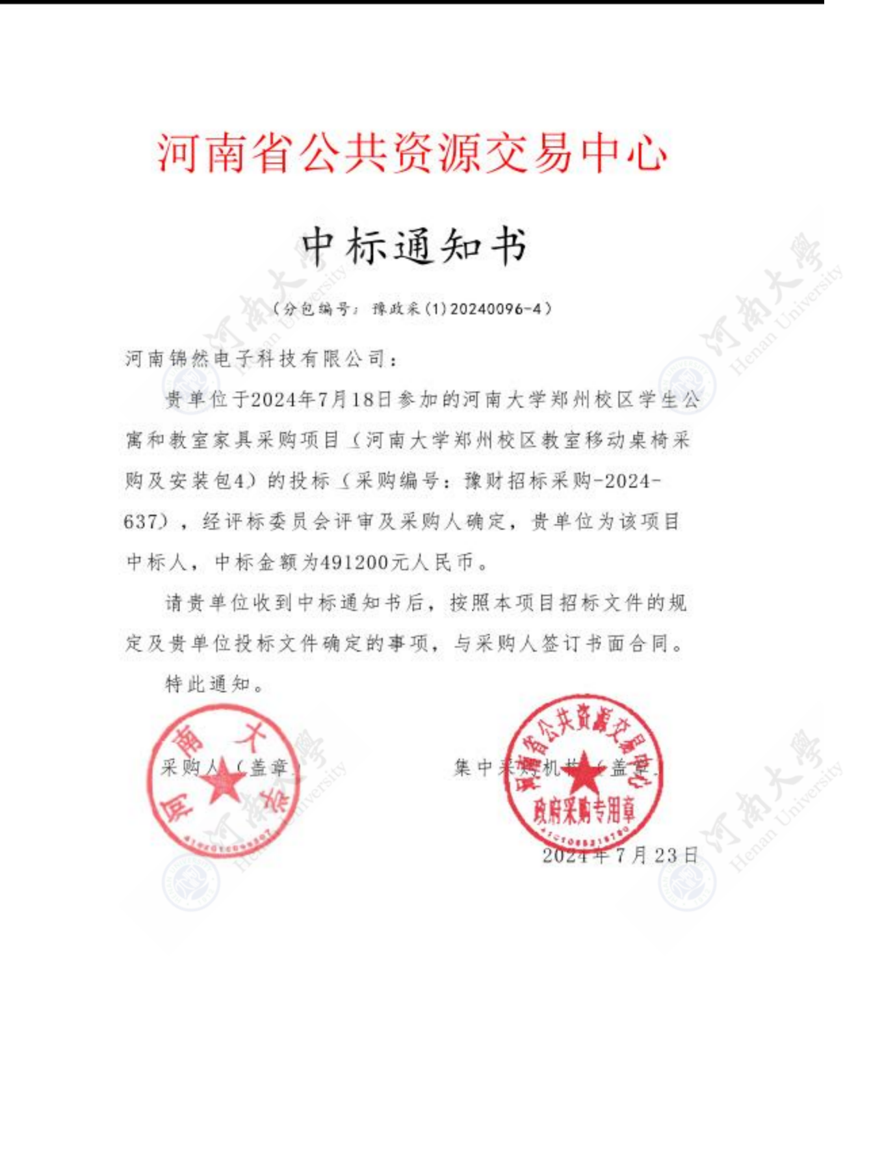



11